DESCRIPCIÓN DE LA ACTIVIDAD | En esta actividad descubrirás cómo preparar una rica nieve saludable, la cual no contiene azucares y es muy fresca para la temporada de calor. Al consumir bebidas sin azúcar nuestro organismo mejorará sus funciones y seguramente esto se verá reflejado en tu crecimiento. La preparación de estas bebidas abre la posibilidad de que disfrutes sabores y colores naturales, aunque aquí se promueve el jugo de limón y lo más importante sin poner en riesgo tu salud. También te invito a que después de alguna actividad física o en convivencia con compañeros o familiares preparen y disfruten de una rica nieve saludable.
NOMBRE DE LA ACTIVIDAD | “NIEVE SALUDABLE”
APRENDIZAJE ESPERADO | Argumenta la importancia del consumo diario de alimentos de los tres grupos representados en el plato del bien comer y de agua simple potable para el crecimiento y el buen funcionamiento del cuerpo.
NIVEL EDUCATIVO | Primaria
MATERIAL | - 10 cubos de hielos  - 1 vaso con agua simple potable  - El jugo de un limón.  - Dos bolsas de plástico limpias y bien selladas  - Sal de grano  - Exprimidor  - Cuchara sopera
DESARROLLO DE LA ACTIVIDAD | Proceso para disfrutar de una rica nieve saludable  - Contar con todos los materiales, extraer jugo de un limón.  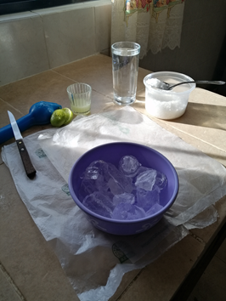  - En una bolsa colocar 2 cubos junto con la pulpa o el jugo y hacer un amarre en la punta de la bolsa (nieve).  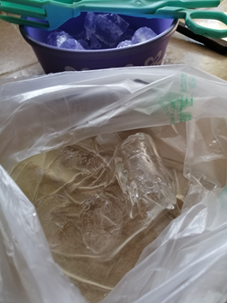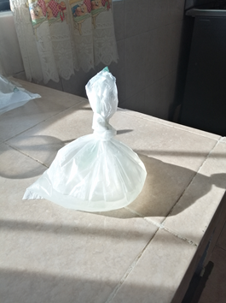  - En otra bolsa de plastico; colocar 4 cubos de hielo espolvoreados con 2 cucharadas de sal de grano, encima poner la bolsa que se preparó anteriormente (nieve) y por último colocar el resto de cubos de hielo y espolvorear con 2 cucharadas de sal de grano. Anudar la parte superior de la bolsa.  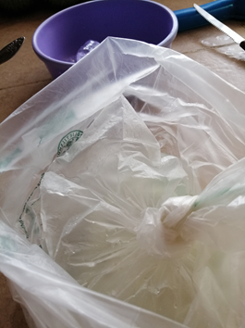  - Agitar por un minuto intensamente.  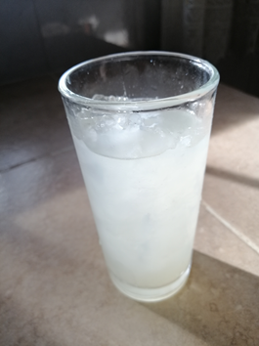  - Listo, abrir con precaución cada una de las bolsas, pero en especial la bolsa de la nieve. ¡Vaciar a un vaso y disfrutar de esta rica bebida!

